**Оглавление**

**1. ExitViewer** 2

**2. FOCA** 5

**3. Ccleaner** 9

**4. R-studio** 12

# ExitViewer

С помощью утилиты ExitViewer удалось получить метаданные:

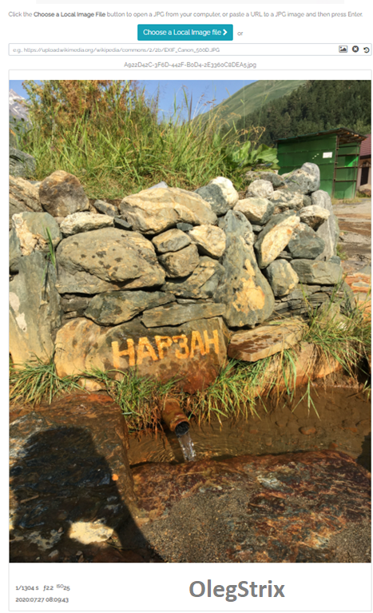

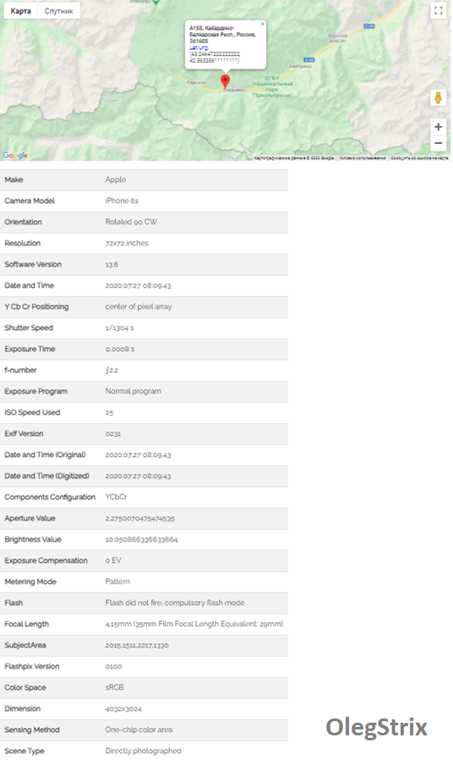

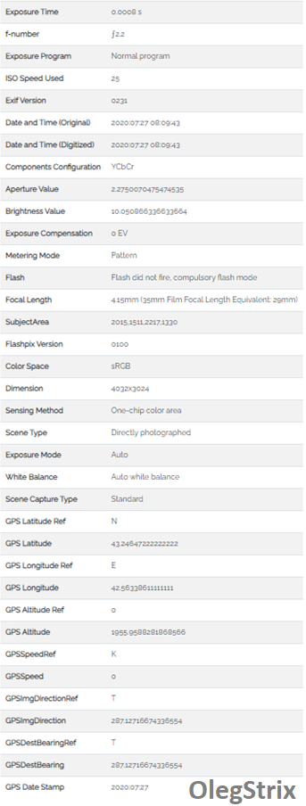

# FOCA

Сканирование зарубежного открытого информационного ресурса (facebook.com):

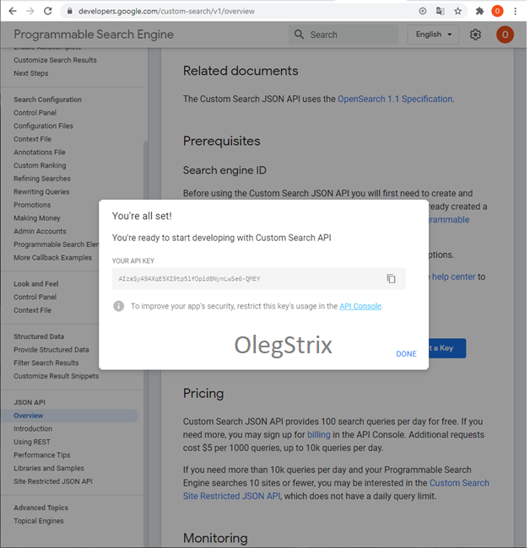

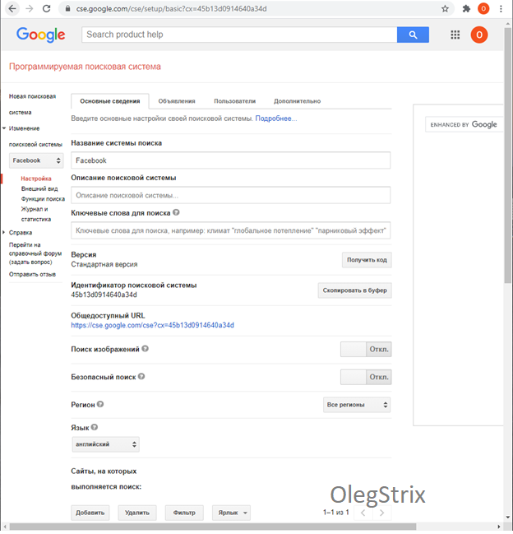

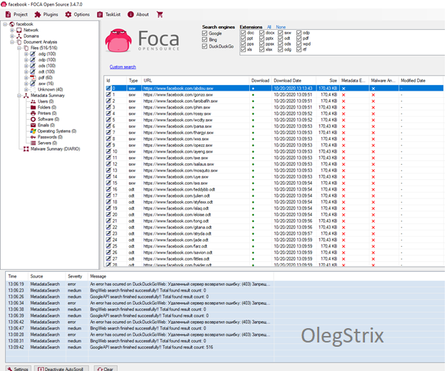

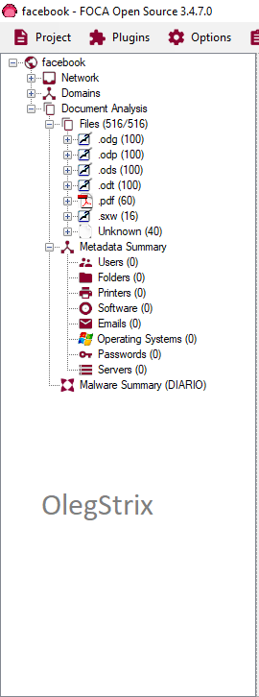

# Ccleaner

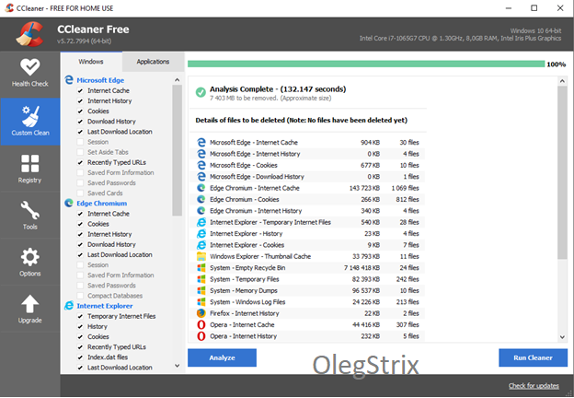

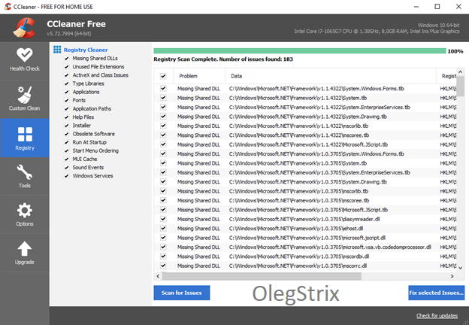

Поиск дубликатов файлов:

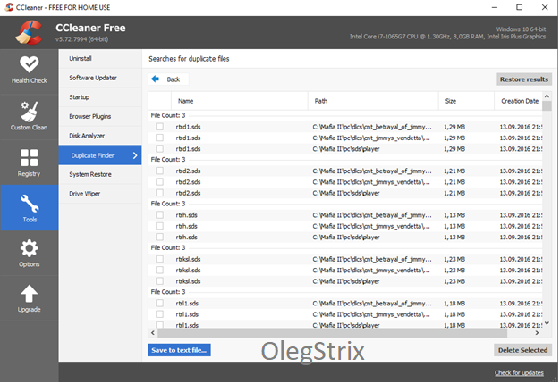

Удаление файла:



# R-studio

Показ содержимого диска C:

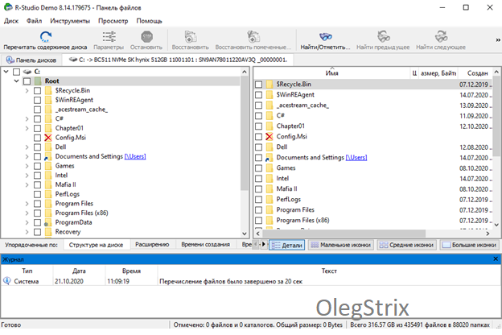

Восстановление файла:

